**FACULDADE MAURÍCIO DE NASSAU**

**CURSO: ADS**

**DISCIPLINA FRONT-END FRAMEWORKS**

**PROFESSORA VANESSA RODRIGUES**

**RESERVA EM HOTEL ESPACIAL**

**MARCOS ANTONIO DA PENHA**

**Matricula 01051372**

**RECIFE**

**2024**

**INTRODUÇÃO**

Este documento tem como objetivo detalhar o funcionamento e a estrutura do site de reservas para o primeiro hotel espacial. O site visa oferecer uma experiência intuitiva e completa aos usuários, desde a apresentação do hotel até a finalização da reserva.

**OBJETIVO DO PROJETO**

O principal objetivo do projeto é criar um canal digital eficiente para a realização de reservas no hotel espacial. O site deve atrair um público interessado em experiências únicas e futuristas, oferecendo informações detalhadas sobre o hotel e facilitando o processo de reserva.

**PROBLEMA A SER RESOLVIDO**

O site busca resolver o problema de centralizar as reservas do hotel espacial, oferecendo uma plataforma online para que os usuários possam realizar suas reservas de forma rápida e segura. Além disso, o site visa fornecer informações claras e completas sobre o hotel, atendendo às dúvidas dos potenciais hóspedes e gerando expectativas positivas.

**FUNCIONAMENTO DA APLICAÇÃO**

Este documento apresenta uma visão geral da estrutura e do funcionamento do site de reservas para o hotel espacial. É importante ressaltar que o design visual do site deve ser moderno e futurista, alinhado com a temática espacial. Além disso, a usabilidade deve ser priorizada para garantir uma experiência positiva aos usuários.

O site é composto por quatro páginas principais:

* O usuário acessa o site e é atraído pelas imagens e pelo áudio da página **INICIAL**.
* Ao clicar no botão de reserva, o usuário é direcionado para a página de reserva, onde preenche o formulário com seus dados e clica no botão enviar.
* Na página de **VÍDEO**, o usuário pode assistir ao vídeo informativo realizado pelo **Olhar Digital** que descreve mais detalhes sobre o hotel.
* Na página de **RESERVA**, o usuário preenche o formulário com seus dados e clica no botão enviar.
* Como o Hotel ainda está sendo construído, ainda não existe previsão de valores e detalhes dos apartamentos, portanto, a reserva serve para quantificar as pessoas interessadas em participar da aventura de se hospedar em um hotel na órbita da terra.
* Se o usuário tiver alguma dúvida, pode entrar em contato através da página de **CONTATO**.

**PÁGINA INICIAL**

***IMAGENS*:** Apresenta imagens de alta qualidade do hotel espacial, destacando sua arquitetura moderna e a vista espetacular da Terra.

***ÁUDIO*:** Um áudio envolvente descreve a experiência única de se hospedar em um hotel na órbita terrestre, despertando a curiosidade do usuário.

***BOTÃO RESERVA*:** Um botão chamativo convida o usuário a iniciar o processo de reserva, direcionando-o para a página de reserva.

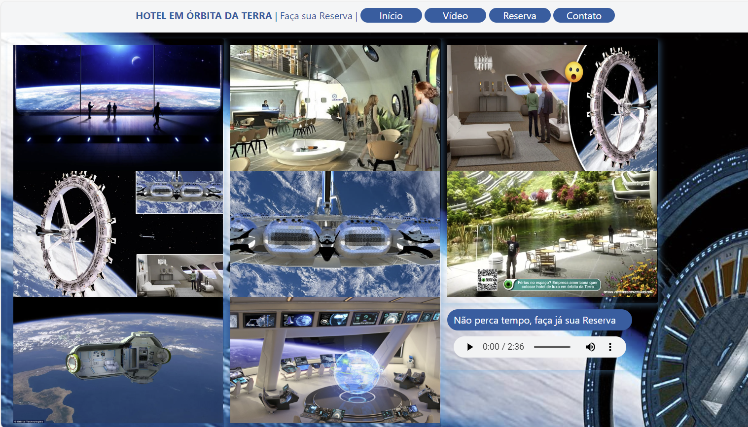

**PÁGINA VÍDEO**

***VÍDEO*:** Um vídeo explicativo realizado pelo **Olhar Digital** detalha o funcionamento do hotel, apresentando como está sendo construído esse hotel futurista na órbita da terra, detalhando os serviços oferecidos, as acomodações e as atividades disponíveis para os hóspedes.

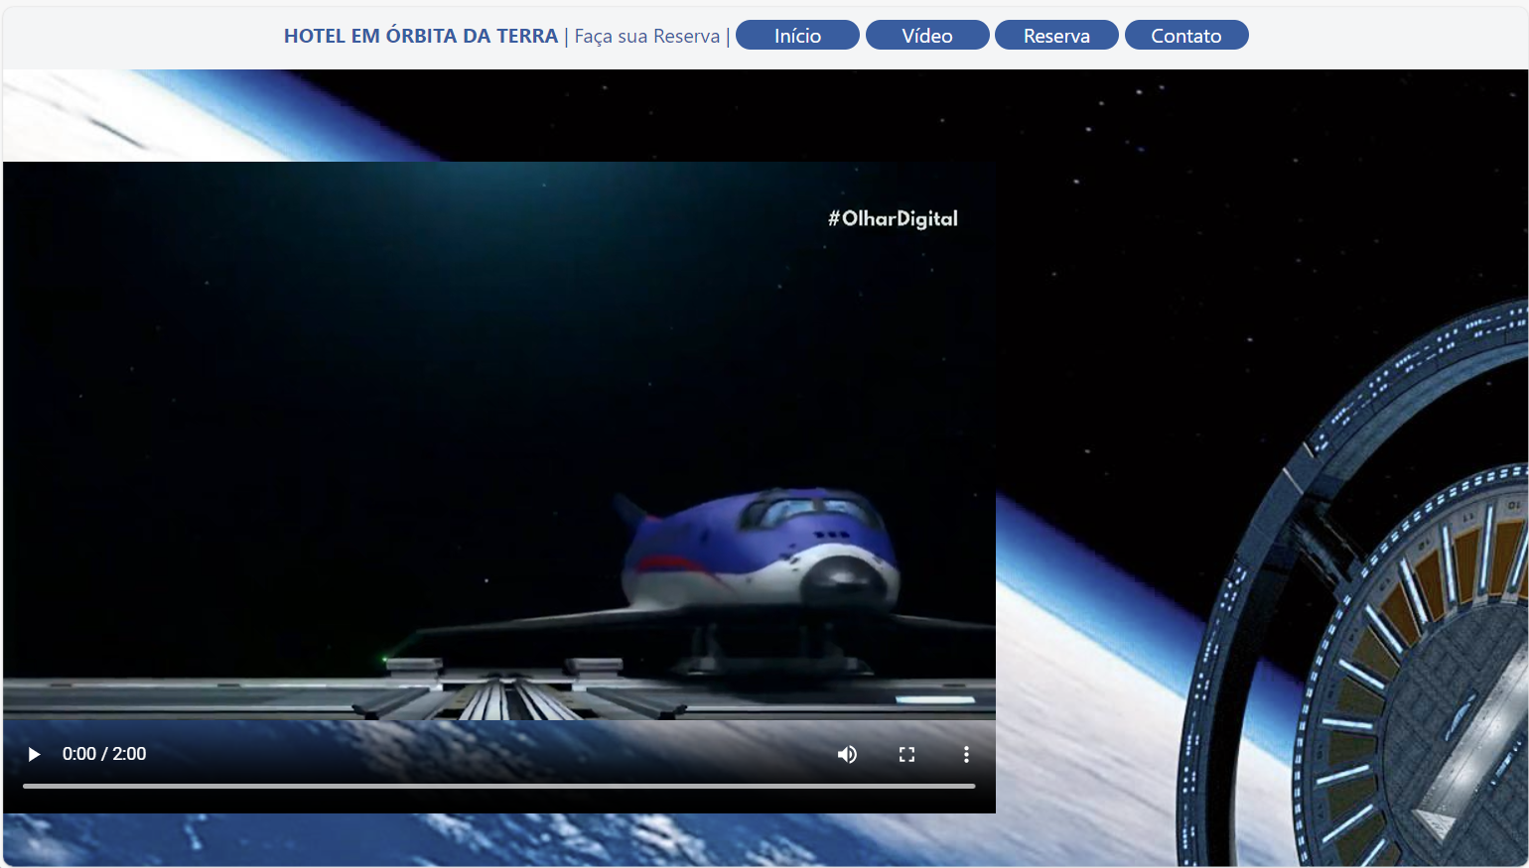

**PÁGINA DE RESERVA**

***FORMULÁRIO*:** Um formulário intuitivo solicita os dados pessoais do usuário, como nome completo, e-mail, telefone e data prevista para reserva, senha e confirmação da senha para o cadastro. Esses dados serão armazenados, para que na conclusão das instalações do empreendimento, os futuros hóspedes sejam contatados e na ocasião os detalhes da hospedagem serão passados, inclusive uma promoção para os primeiros hóspedes a participar da aventura.

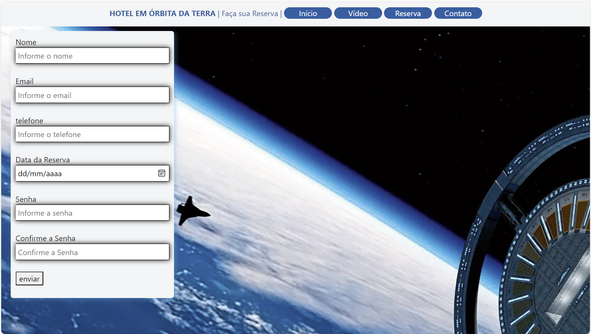

**PÁGINA DE CONTATO**

***CONTATO*:** Apresenta os dados de contato do hotel, como endereço de e-mail, Redes Sociais e Website e Links para acessar a página com Termos de Uso e Termo de Privacidade do site.

Essa página foi desenvolvida utilizando os recursos do **BOOTSTRAP**.

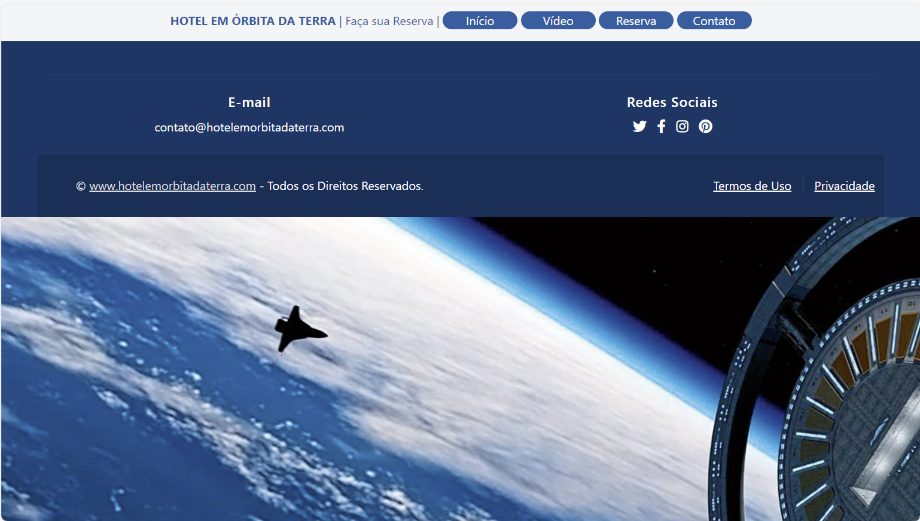

**ESTRUTURA FÍSICA DO SITE**

O site esta dividido da seguinte forma:

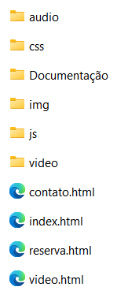

**Diretório AUDIO**

Contém o áudio disponível na página Início.



**Diretório CSS**

Contém os arquivos de estilos para melhorar a apresentação do site.

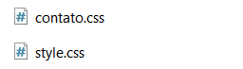

O arquivo **style.css** contem os comandos de estilo e é utilizado com as Páginas: **INÍCIO**, **VÍDEO** e **RESERVA**.

O arquivo **contato.css** contem os comandos de estilo que é utilizado com Página **CONTATO**.

Este arquivo contém informações de estilos que serão utilizados com os comandos do **BOOTSTRAP**.

**Diretório DOCUMENTAÇÃO**

Contém o arquivo de documentação do site.

**Diretório IMG**

Contém os arquivos de imagem utilizados pela aplicação.

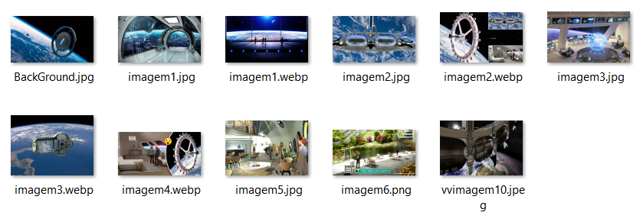

**Diretório JS**

Contém o arquivo de programação em JavaScript utilizado pela aplicação.



**Diretório VIDEO**

Contém o arquivo de vídeo utilizado pela aplicação.

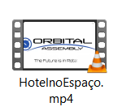

**Arquivo INDEX.HTML**

Responsável pela apresentação da página inicial da aplicação.

**Arquivo VIDEO.HTML**

Responsável pela apresentação da página do vídeo da aplicação.

**Arquivo RESERVA.HTML**

Responsável pela apresentação da página de reserva da aplicação.

**Arquivo CONTATO.HTML**

Responsável pela apresentação da página de contato da aplicação.